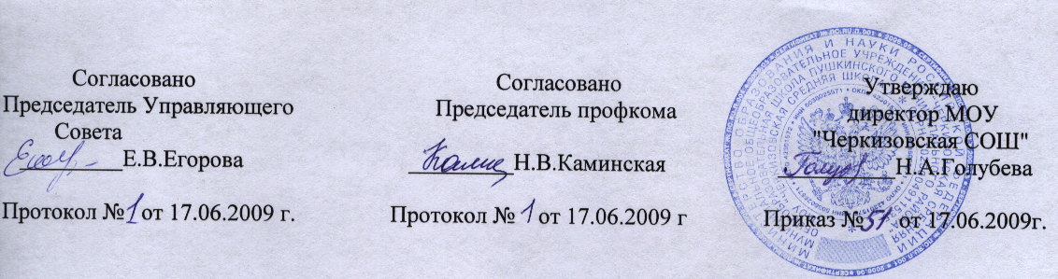

Положение

О порядке распределения стимулирующей части фонда оплаты труда работников МОУ «Черкизовская средняя общеобразовательная школа Пушкинского муниципального района»

Введено в действие с 01.07.2009

- Общие положения
Настоящее положение разработано в целях усиления материальной заинтересованности работников школы в повышении качества работы, развитии творческой активности, инициативы при выполнении поставленных программой развития задач, добросовестного исполнения должностных обязанностей.
Настоящее Положение определяет виды, условия, размеры и порядок выплат стимулирующего характера, включенных в заработную плату постановлением главы Пушкинского муниципального района Московской области от 21.08.2007г. № 1639.
Установление выплат стимулирующего характера производится с учетом показателей результатов труда, утверждаемых Управляющим Советом и директором школы, согласованных с профсоюзным комитетом школы.
Размер стимулирующих выплат для руководителей и технического персонала школы должен составлять не более 30 % от стимулирующей части оплаты труда общеобразовательного учреждения.
Перераспределение средств внутри общеобразовательного учреждения допускается по согласованию с Управляющим Советом и профсоюзной организацией.

- Критерии распределения стимулирующей части фонда оплаты труда.
Фонд стимулирующих выплат учреждения на 2009/2010 учебный год составляет 1 % от общего фонда оплаты труда работников МОУ «Черкизовская средняя общеобразовательная школа Пушкинского муниципального района» (далее- ФОТ)
Каждому критерию присваивается определенная балльная шкала с указанием максимального количества баллов.
Общая сумма баллов по всем критериям равна 100.
Цена одного балла на 2009/2010 учебный год составляет 10 рублей.
Критерии для расчета стимулирующей части фонда оплаты труда работников определены в приложениях№1-3.
Указанные критерии для расчета выплат стимулирующей части фонда оплаты труда работников могут быть изменены и дополнены по решению Управляющего Совета и администрации школы.

- Порядок распределения стимулирующей части фонда оплаты труда.

Администрация школы и Управляющий Совет проводят мониторинг показателей деятельности работников школы и производят подсчет баллов для распределения стимулирующей части ФОТ .
Распределение стимулирующей части ФОТ осуществляется по результатам полугодия, управляющим советом и администрацией школы по утвержденным на данный период критериям.
Выплаты стимулирующей части производятся ежемесячно равными долями. Стимулирующие выплаты учитываются при исчислении средней заработной платы для расчета заработной платы работника в отпускной и каникулярный периоды.
В целях усиления роли стимулирующих надбавок за результативность, интенсивность и качество труда, повышения размера этих надбавок установить минимальное количество баллов, с которого устанавливается надбавка- 10 баллов.
Управляющий совет согласовывает решение о распределении стимулирующей части оплаты труда работников. Решение оформляется протоколом. На основании протокола Управляющего совета директор школы издает приказ о распределении стимулирующей части ФОТ работников.

С данным Положением трудовой коллектив ознакомлен на общем собрании
Протокол № от 17.06.2009 года

